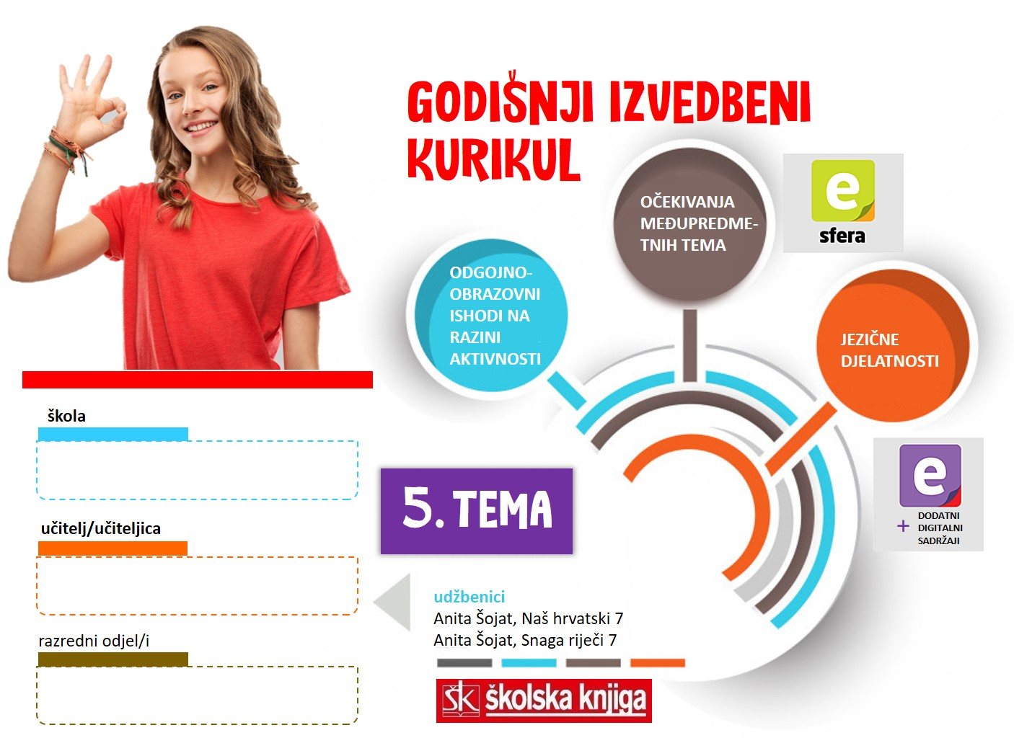

5. TEMA | Pravedan svijet
TEKSTOVI | Deborah Ellis, Djevojčica iz Afganistana, John Boyne, Dječak u prugastoj pidžami, Karl Bruckner, Tisuću ždralova, Ivana Marinić, To nisam ja, djelo za cjelovito čitanje

broj sati | vrijeme ostvarivanja | postotna zastupljenost predmetnih područja
18 |  | Hrvatski jezik i komunikacija – 50%  Književnost i stvaralaštvo – 50%  Kultura i mediji – 0%

AKTIVNOSTI | BROJ SATI | ODGOJNO-OBRAZOVNI ISHOD/I NA RAZINI PREDMETNOG KURIKULUMA | ODGOJNO-OBRAZOVNI ISHODI NA RAZINI TEME I AKTIVNOSTI | ODGOJNO-OBRAZOVNA OČEKIVANJA MEĐUPREDMETNIH TEMA
Služba i značenje padeža u rečenici | 4 | OŠ HJ A.7.5.  - OŠ HJ A.7.1., OŠ HJ A.7.2., OŠ HJ A.7.3., OŠ HJ A.7.4. | Objasniti gramatičko ustrojstvo rečenice. Točno odrediti padež imenici.  Razlikovati službu i značenje svih padeža u rečenici na primjerima.  Napisati primjer za službu i značenje padeža. Sastaviti pitanja o službi i značenju padeža. Povezivati riječi iz zadanih rečenica s padežom. Ispraviti pogrešno upotrijebljen padež u rečenici. Prepričati događaj upotrebljavajući vokativ. Napisati oglas upotrebljavajući nominativ u značenju imenovanja i akuzativ u značenju predmeta radnje. Prepričati događaj upotrebljavajući instrumental u značenju društva, sredstva, mjesta, vremena i načina glagolske radnje. Slušati sastavak i razvrstati primjere značenja instrumentala. | ikt A.3.1., ikt D.3.1., uku B.3.4., uku D.3.2.
Red riječi u rečenici | 2 | OŠ HJ A.7.5.  OŠ HJ A.7.1., OŠ HJ A.7.2., OŠ HJ A.7.3., OŠ HJ A.7.4. | Opisati osnovno gramatičko ustrojstvo rečenice. Objasniti stilski neobilježen red riječi na primjeru. Objasniti stiski obilježen red riječi na primjeru. Razlikovati stilski neobilježen od stilski obilježenoga reda riječi. Prepoznati mjesto i redoslijed nepromjenjivih riječi u stilski neobilježenom i stilski obilježenom redu riječi.  Slagati riječi u rečenice. Razlikovati i tumačiti rečenične dijelove. Objasniti na kojim mjestima u rečenici ne mogu stajati zanaglasnice. Točno pisati i izgovarati zanaglasnice u rečenicama. Pisati sastavak od sto riječi u stilski obilježenom redu riječi. Izraditi digitalni kviz o sadržajima učenja.
Pismo | 2 | OŠ HJ A.7.4.  OŠ HJ A.7.1., OŠ HJ A.7.2., OŠ HJ A.7.3. | Opisati vrste pisama. Objasniti dijelove pisma. Točno pisati dio pisma koji se odnosi na oslovljavanje i pozdrav i potpis. Točno pisati datum i mjesto pisanja pisma. Točno pisati adresu primatelja pisma.  - Pisati osobno pismo. Pisati i analizirati otvoreno pismo. Pisati poslovno e-pismo. | uku B.3.4.
Pravedan svijet  a) Deborah Ellis, Djevojčica iz Afganistana, b) John Boyne, Dječak u prugastoj pidžami, c) Karl Bruckner, Tisuću ždralova, d) Ivana Marinić, To nisam ja | 5 | OŠ HJ B.7.1., OŠ HJ 7.6.2., OŠ HJ B.7.4.  OŠ HJ A.7.1., OŠ HJ A.7.2., OŠ HJ A.7.3., OŠ HJ A.7.4. | Vrednovati književni tekst tumačeći kako utječe na oblikovanje stavova i vrijednosti. Obrazlagati vlastite stavove u vezi s pročitanim tekstom. Argumentirati vlastita zapažanja o književnom tekstu povezujući ih sa stečenim znanjem i iskustvom.  a) Navesti dječja prava. Analizirati lik Parvane (crtežom i pisano. Usporediti život Parvane sa svojim životom (Vennov dijagram). Istražiti i upoznati obilježja druge kulture (Afganistana). Napisati nastavak price.  b) Istražiti holokaust. Nacrtati dojam o tekstu. Staviti u odnos uzroke i posljedice.  Objasniti preneseno značenje. Stvaralački prepričati tekst.  c) Istražiti zadanu temu o atomskim bombama. Izložiti rezultate istraživanja. Obrazložiti vlastiti doživljaj književnoga teksta. Raspravljati prema unaprijed dogovorenoj temi  Izraditi ždral od papira u origami tehnici.  d) Spontano raspravljati o temi. Usporediti film i književni tekst sa situacijama iz života.  Oblikovati kraći dramski tekst na temelju usvojenih književnih pojmova. Uprizoriti dramski tekst. Uočiti problem i predložiti društveno prihvatljivo rješenje problema. | a) goo A.3.3., goo A.3.4., uku A.3.4.  b) goo A.3.3., uku A.3.4.  c) goo A.3.3., uku A.3.4.  d) ikt A.3.3., uku A.3.4.
Projekt: Antiratna multimedijalna izložba | 2 | OŠ HJ B.7.4.  OŠ HJ A.7.1., OŠ HJ A.7.2., OŠ HJ A.7.3., OŠ HJ A.7.4. | Pripremiti multimedijalnu antiratnu izložbu kombinirajući različite tipove pojedinačnih medija. | osr A.3.2., osr C.3.4., uku A.3.1., uku A.3.3., uku B.3.4., pod A.3.1., pod B.3.1., ikt A.3.1.
5) Djelo za cjelovito čitanje | 3 | OŠ HJ B.7.1., OŠ HJ B.7.4.  OŠ HJ A.7.1., OŠ HJ A.7.2., OŠ HJ A.7.3., OŠ HJ A.7.4. | Izražavati doživljaj o književnom tekstu. Tumačiti značenje književnoga teksta primjenjujući književnoteorijska znanja. Vrednovati književni tekst i argumentirati vlastita zapažanja povezujući ih sa stečenim znanjem i iskustvom. Prepoznavati glavne ideje i problematiku književnoga teksta i povezivati ih sa stvarnošću i vlastitim iskustvom. | osr A.3.2., uku A.3.1., uku A.3.3., uku A.3.4., uku B.3.4.

SADRŽAJI UČENJA
- služba padeža u rečenici, stilski obilježen red riječi, stilski neobilježen red riječi, obvezni red riječi, pismo
VREDNOVANJE
kao učenje | za učenje | vrednovanje naučenoga
Razmjena informacija o učenju i rezultatima učenja.  Povratne informacije tijekom aktivnosti i po završetku svake aktivnosti. Što je potrebno tijekom aktivnosti da bi je učenik uspješno ostvario. Komentari, upućivanje, pozivanje na smjernice, pomoć u tumačenju smjernica. | Učenik samovrednuje svoje uratke. Uspoređuje ih s uradcima drugih učenika. Komentira što je dobro napravio, a što je mogao bolje. Postavlja pitanja da bi razumio uputu. Kritički se odnosi prema predstavljanju istraživanja.  Učenik procjenjuje uspješnost projekta prema unaprijed zadanim mjerilima vrednovanja u čitanci Snaga riječi.  Zaključuje o svom napretku na kraju teme. | - vrednovanje pisma prema rubrici  - vrednovanje izložbe prema rubrici  - vrednovanje digitalnih zadataka prema rubrici  - vrednovanje izlazne kartice u Wizeru – Služba i značenje padeža u rečenici, Red riječi u rečenici  - promatranje i ocjenjivanje učenika tijekom određenih aktivnosti u kojima su se posebno istaknuli

ORGANIZACIJA UČENJA I POUČAVANJA
strategije | metode
- pronalaženje sličnosti i razlika  - rezimiranje i bilježenje  - postavljanje ciljeva i davanje povratnih informacija  - suradničko učenje (učenik-učenik, skupina učenika)  - provjeravanje hipoteza  - pisanje i crtanje organizatora: prepričavanje, uporišne točke  - otkrivanje i rješavanje problema  - strategija interaktivnog učenja i rada na projektu | - metoda usmenog izlaganja: objašnjavanje, izvješćivanje, glasno razmišljanje - metoda pisanja: bilježenje ključnih dijelova sadržaja, citiranje, konceptiranje parafraziranjem, sažeto konceptiranje  - vizualne metode  - metoda učenja prema modelu  - metoda izrade i interpretiranja umnih mapa  - metoda čitanja i rada na tekstu: rad s udžbenikom

POVEZANOST S MEĐUPREDMETNIM TEMAMA
Učiti kako učiti  uku A.3.2. Učenik se koristi različitim strategijama učenja i primjenjuje ih u ostvarivanju ciljeva učenja i rješavanju problema u svim područjima učenja uz povremeno praćenje učitelja.  uku B.3.4. Učenik samovrednuje proces učenja i svoje rezultate, procjenjuje ostvareni napredak te na temelju toga planira buduće učenje.  uku D.3.2. Učenik ostvaruje dobru komunikaciju s drugima, uspješno surađuje u različitim situacijama i spreman je zatražiti i ponuditi pomoć.  Poduzetništvo  pod B.3.1. Razvija poduzetničku ideju od koncepta do realizacije.  pod B.3.2. Planira i upravlja aktivnostima. | Osobni i socijalni razvoj  osr A.3.4. Upravlja svojim obrazovnim i profesionalnim putem.  osr B.3.2. Razvija komunikacijske kompetencije i uvažavajuće odnose s drugima.  osr B.3.4. Suradnički uči i radi u timu.  Uporaba informacijsko-komunikacijske tehnologije  ikt B.3.1. Učenik samostalno komunicira s poznatim osobama u sigurnome digitalnom okružju.

SREDSTVA, ALATI | Prema predviđenim aktivnostima: nastavni listići, PowerPoint, Wordwall, Kahoot!, Wizer-me
IZVORI | Anita Šojat, čitanka Snaga riječi 7, Anita Šojat, udžbenik Naš hrvatski 7, Anita Šojat, Vjekoslava Hrastović i Nada Marguš, radna bilježnica Naš hrvatski 7, e-sfera, Mozabook

